bnet项目

模块名称 | bnet
所属系统 | net
模块负责人 | 吴超
项目负责人 | 吴超
文档提交日期 | 2013-09-16

修改记录

No | 修改后  版本号 | 修改内容简介 | 修改日期 | 修改人
1 | 1.0.0.0 | 第一版架构 | 2013-09-16 | 吴超

目 录

bnet项目 1
1 背景 1
2 名词解释 1
3 设计目标 1
3.1 实现的功能 1
3.2 设计的性能指标 1
4 系统环境（可选） 1
4.1 假设及与其它模块联系 1
4.2 模块限制 1
4.3 数据规模估计 1
5 设计思路及折衷 1
6 模块设计 1
6.1 模块流程图及说明 1
6.2 数据结构及说明 1
6.2.1 主要类图设计和接口设计 1
6.3 算法描述（可选） 1
6.4 与其它模块的接口 1
6.5 异常处理 1
6.6 边界值说明 1
6.7 配置项说明 2
6.8 测试考虑 2
6.9 各子模块设计（可选） 2
6.9.1 子模块 2
7 风险评估及对其它模块/系统影响（可选） 2
7.1 已知的或可预知的风险 2
7.2 与其它模块/系统可能的影响 2
8 设计评审意见 3
9 附件及参考资料 3

背景
为方便日后研发需求，实现一个类似ub框架的简化版本(参考 libevent、ub框架、tbnet等)。

名词解释
Reactor模型
Epoll边缘触发

设计目标

实现的功能
- 主要实现reactor -io框架，使得框架能通用支持epoll poll select 等多路复用io.
因此框架设计需要充分抽象。
- 第一版仅仅支持epoll模型，后续再增加其他。

设计的性能指标
待定

系统环境（可选）

假设及与其它模块联系
本版为网络框架，无其他模块联系

模块限制

数据规模估计

设计思路及折衷

比较项
Mast-work模型 |  |  | All-work模型
 | 主线程监听端口fd，获取连接后，以fd级别构造事件分发给work线程，由work线程处理后续的接收，处理，发送，关闭。 | 主线程监听所有fd,当有时间发生时候，以事件级别构造事件分发给work线程。由work处理。Work线程只处理数据，不涉及网络io。 | 所有线程以抢占式的方式监听主fd (锁方式)。  获取连接后自行去处理连接。
优点 | 1主线程简单  2主线程和work线程间交互少。 | 1 work线程简单  2 work线程io均衡性好 | 1线程同构，实现简单  2 线程均衡
缺点 | 以fd级别分发，不能区别冷热fd，有潜在的io不均衡 | work线程和主线程交互复杂，有多次数据内存拷贝。 | 线程间有竞争，需要锁开销。单个Work线程抢占式获得监听fd后，监听fd与连接fd之间处理为串行。当连接fd 事件发生需要处理时，有潜在拒绝服务风险。
选择 | + | - | -

模块设计

模块流程图及说明

数据结构及说明

主要类图设计和接口设计

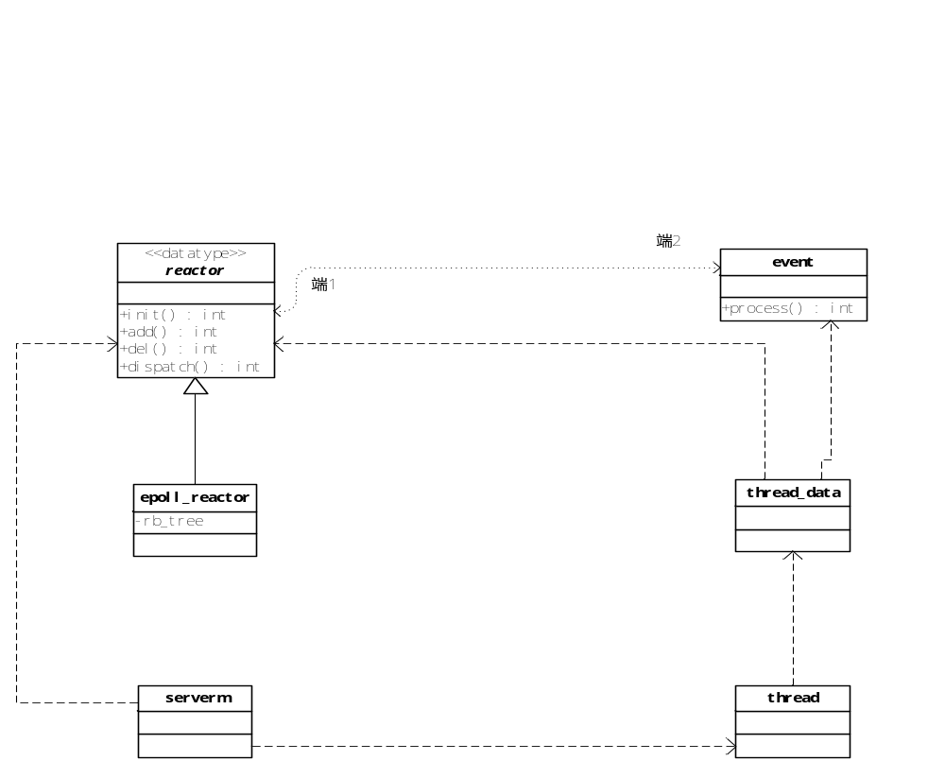

框架描述（可选）

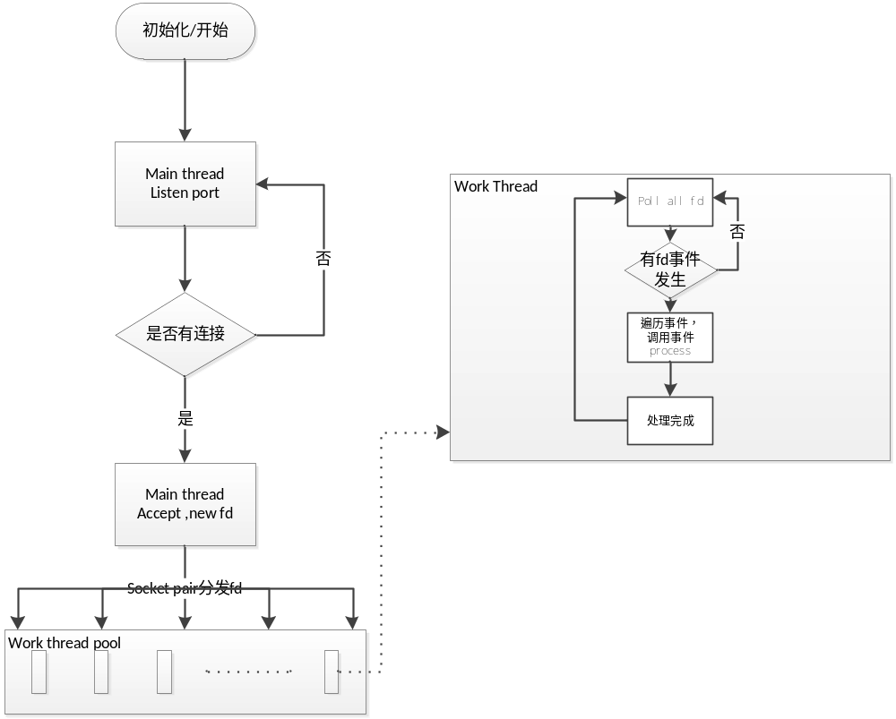

与其它模块的接口

异常处理

边界值说明

配置项说明

测试考虑

风险评估及对其它模块/系统影响（可选）

已知的或可预知的风险
- 在这里加上已经知道的或可能会发生的风险，包括技术、业务等方面。最好针对每个风险，列出相应的应对措施。

与其它模块/系统可能的影响
- 在“4.1 ”中描述了该模块与其它模块的依赖关系。在这里描述这些依赖关系可能带来的影响。包括本模块对其它模块可能造成的影响以及其它模块可能给本模块造成的影响两个方面。

设计评审意见
No | 问题描述 | 提出人 | 处理方式/说明 | 状态
1 |  |  |  | Open
2 |  |  |  | Close
3

- 这里累计记录和跟踪该文档评审时发现的问题。

附件及参考资料
- 填写文档相关的附件或参考资料。若是不常变更的文档（比如调研报告），建议以对象方式插入到该文档中。如是经常变更的文档（比如接口文档），建议在此列出文件名即可。

